**웹개발 종합반 78기(튜터: 이범규)**

**수업노트 (22/05/02 1일차)**

**1-1 1주차 오늘 배울 것 07:29**

1-2 필수 프로그램 설치 06:33

1-3 HTML, CSS 기본 내용 08:09

1-4 Quiz_간단한 로그인 페이지 만들어보기 04:58

1-5 CSS 기초 03:51

1-6 자주 쓰이는 CSS 연습하기 09:17

1-7 폰트, 주석, 파일분리 05:33

1-8 부트스트랩, 예쁜 CSS 모음집 03:00

1-9 CSS 꿀팁 한번 더 배우기 10:03

1-10 본격 부트스트랩 써보기 06:22

1-11 Quiz_포스팅박스를 완성하기! 11:47

1-12 Javascript 맛보기 03:21

1-13 Javascript 기초 문법 배우기(1) 10:26

1-14 Javascript 기초 문법 배우기(2) 09:33

1-15 Javascript 연습하기 03:32

1-16 1주차 끝 & 숙제 설명 04:20

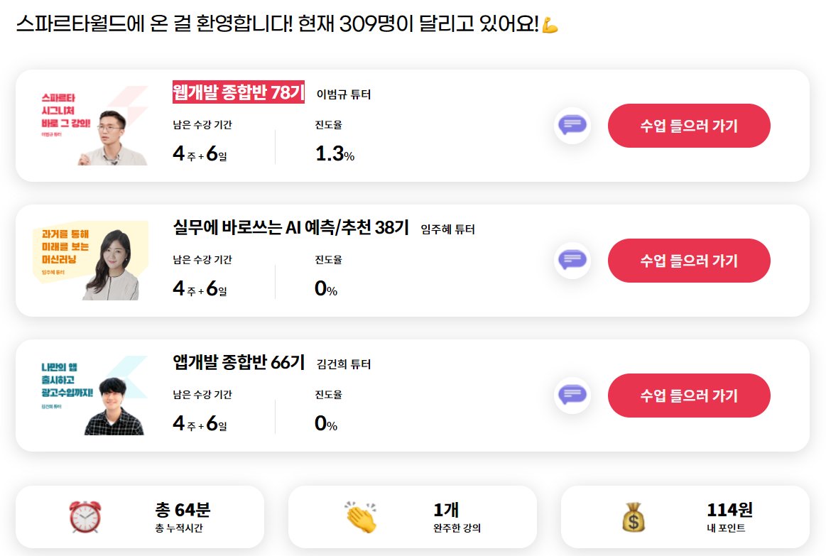

1. 사전설문조사

| 김진수 님, 수강신청이 거의 완료되었어요! **딱 1분!**  **사전 설문만 작성하면 수강 확정이에요 🙌**  몇 가지 질문으로 김진수님에게 더 좋은 수업을 만들어 드리고 싶어요.  답변 제출하고 수강 신청 확정 문자와 이메일을 받아보세요!  **1. '김진수'이(가) 본명 맞으실까요?**  네 '김진수'이(가) 본명이에요! 본명이 아니에요 😅  2. 성별을 알려주세요  3. 생년월일(6자리)을 알려 주세요  4.거주국가  5. 어떤 분야를 공부하셨거나 하고 계신가요?  (1. 컴퓨터와 관련 전공, 2. 컴퓨터 외 이공계 3. 기타)  (주)다모이/대표이사, 준비된 창업교육교실 운영, 창업교육과정개발, 창업콘텐츠 개발, 창업교육 O2O 플랫폼 개발(C#.Net, MSSQL)- 수강생용/강사용/교육기관용/관리자용, 창업교육 비대면교육과정 개발중, 본 교육과정 이수 후 창업교육 O2O 플랫폼 재개발 예정(클라우드 기반 웹/앱 개발 포함)  6. 어떤 일을 하고 계신가요? (1학생, 2직장인, 3창업/사업, 4무직, 5기타)  7. 어떤 경로로 이 수업을 선택하게 되신 건가요? (인수타그램…)  8. 왜 스파르타코딩클럽에서 수강하기로 결심하셨나요?  (언론 보도, 타 코딩교육과정 비교, 교육과정 상세 커리큘럼, 수강생 진도관리 등)  9. 나 김진수 은(는) 웹개발 종합반 수업을 끝까지 완주할 것을 다짐합니다. 만약 완주하지 못한다면 ______________를 하겠다! 빈 칸을 채워주세요.(ex. 친한친구 밥사주기 등) |
| --- |

친구 초대 마케팅

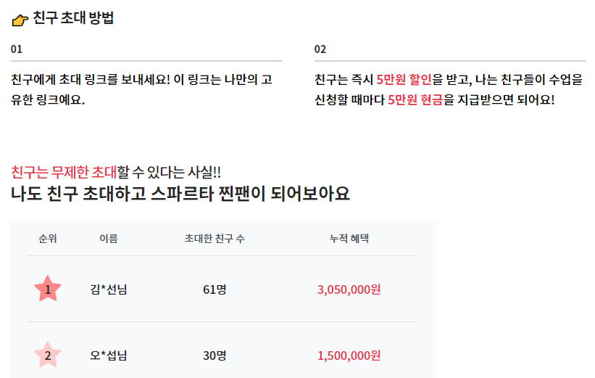

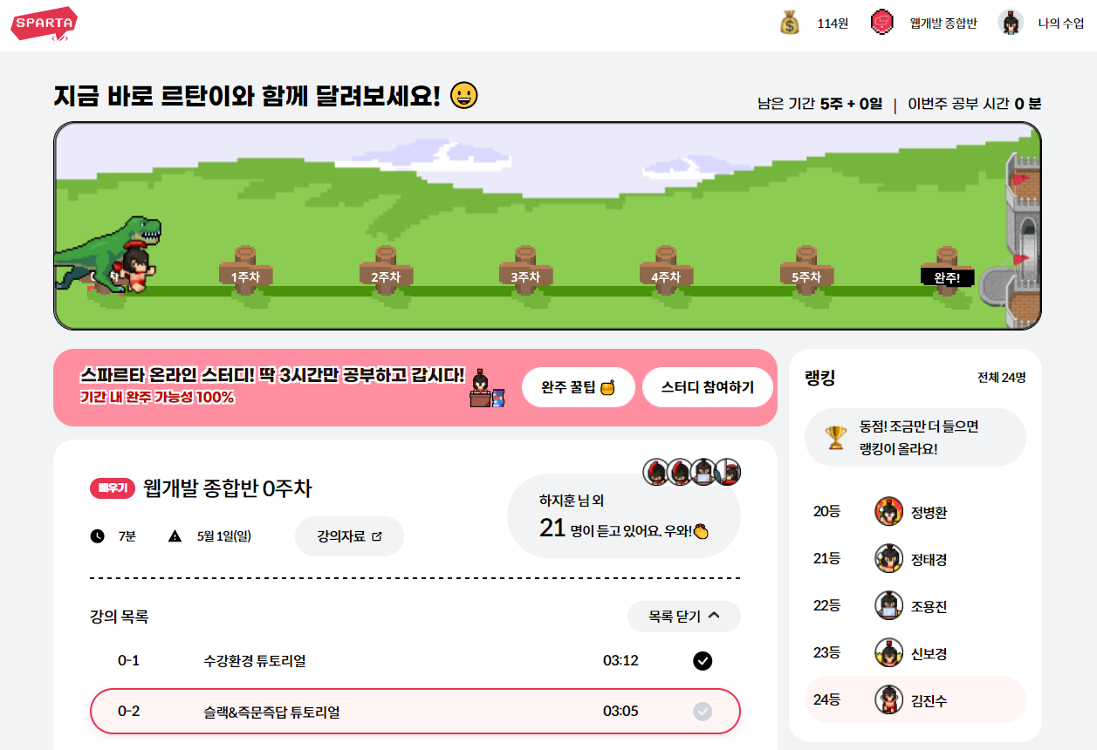

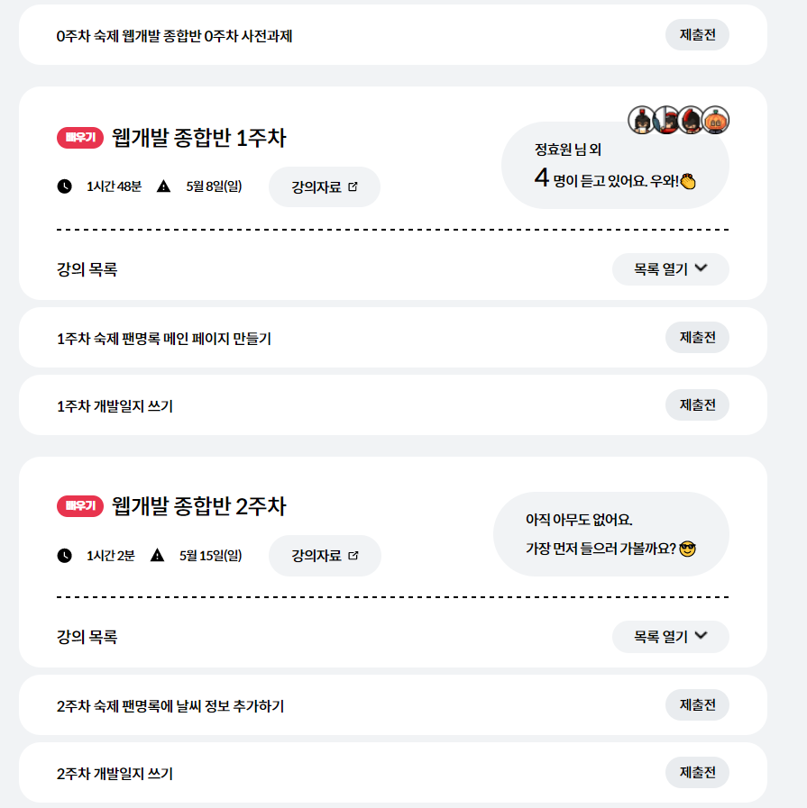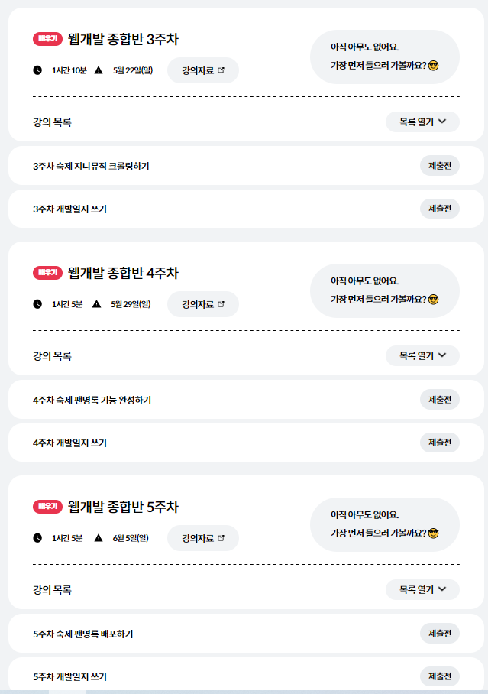

스파르타코딩클럽 Slack 가입([99damoi@gmail.com](mailto:99damoi@gmail.com)) 에 주의할 것!

<https://www.notion.so/teamsparta/33ec9376c85f4ffe9dd55b0fd8143bfc>

- 프로필/사진 변경, 자기소개 변경 등

- 스파르타코딩클럽 채널 추가 요청(to 매니저)

**개발일지 작성법**

티스토리 블로그 개설

jason2022.tistory.com

[블로그 시작하기](https://jason2022.tistory.com/1)

**매주 개발일지 작성 후 URL 제출시 1,000포인트 지급**

**숙제**

**개발 1일차:**

**필수프로그램 설치**

**1. 슬랙(www.slack.com) (개발자 커뮤니티/소통)**

**2. 블로그(tistory.com) 99damoi@gmail.com (개발일지 작성/공유)**

**3. 노션(notion.site)** [**99damoi@gmail.com**](mailto:99damoi@gmail.com) **(문서작성/협업 등 굉장)**

**4. PyCharm 설치** [**https://www.jetbrains.com/pycharm/download/**](https://www.jetbrains.com/pycharm/download/)